日本語にしなさい
① I’m Emily.
② I came to Japan half a year ago.
③ I have loved reading comic books since then.
④ This month, I’ve read fifty comic books!
⑤ My friend, Yuto, also loves comic books.
⑥ Yesterday, he lent me a new comic book.
⑦ Oh, I have just received a message from him.
⑧ He says,
⑨ “Have you finished reading that comic book yet?
⑩ I want to talk about the exciting story with you!”
⑪ I’ll answer,
⑫ “I haven’t read it yet.
⑬ I’m just about to start reading it!”

英語にしなさい
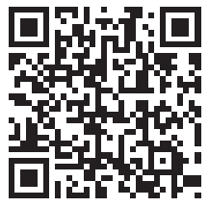
① 私はエミリーです。
② 半年前に日本に来ました。
③ それ以来ずっと、マンガ本を読むのが大好きです。
④ 今月、私はマンガ本を 50 冊読みました！
⑤ 友人のユウトもマンガ本が大好きです。
⑥ 昨日、彼は私に新しいマンガ本を貸してくれました。
⑦ わあ、ちょうど彼からのメッセージを受け取りました。
⑧ 彼は言っています。
⑨ 「あなたはあのマンガをもう読み終えましたか。
⑩ ぼくはわくわくする物語についてあなたと話したいです !」
⑪ 私は返事をするつもりです。
⑫ 「私はまだそれを読んでいません
⑬ 私はまさにそれを読み始めようとしているところです !」

